Ата-аналарға арналған жадынама

«Гаджеттердің пайдасы мен зияны»
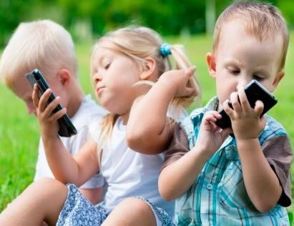
Қазіргі баланы гаджеттерді қолданбай елестету қиын. Әрине, мұның пайдасы бар-бұл ыңғайлы, гаджетті дұрыс қолданған кезде, ата-ананың бақылауында, бала өзінің танымдық қызығушылығын қанағаттандырады. Бірақ көбінесе балалар телефонмен бақылаусыз уақыт өткізеді, өйткені ата-аналар бос емес немесе осылайша балалардың қыңырлығы мен ашуын жоюға тырысады. Егер сіз гаджеттің пайдасы мен зиянын салыстыратын болсаңыз, онда сіз сенімді түрде айта аласыз–одан да көп зиян!!!

Балаңызға гаджет бермеудің 5 себебі:
- Физикалық денсаулыққа зиян!!! Экранға үнемі қарау миопияға әкеледі. Бір қалыпта ұзақ отыруға байланысты-қалып бұзылады, әсіресе мойын бөлімі. Қол қимылдарының монотондылығы қолдың деформациясына әкелуі мүмкін;
- Ұйқыны нашарлатады, ашуланшақтықты арттырады!!! Ұйықтар алдында компьютерлік ойындар жүйке жүйесін қоздырады, нәтижесінде бала өзін-өзі реттеуді жоғалтады. Баланың бақылаусыз қыңырлығы, ашуланшақтық басталады, ұйқы мен демалу режимі бұзылады;
- Қарым-қатынас жасау қабілетінің болмауы!!! Тірі қарым-қатынас жоғалады, бұл баланың әлеуметтену және қоғамға бейімделу дағдыларын дамытуға мүмкіндік бермейді;
- Білім беру қызметінде қиындықтар туғызады!!! Гаджеттерге шамадан тыс қызығушылық танытатын балалардың есте сақтау қабілеті,зейіні, қиялы нашарлайды, оқуға деген ынтасы төмендейді;
- Психикалық ауытқуды тудырады!!! Балаларда депрессия, невроз, мазасыздықтың жоғарылауы, ата-аналарға және айналасындағыларға немқұрайлылық болуы мүмкін теріс және оңай қол жетімді ақпарат балалардың психикасын оңай бұзуы мүмкін.


Құрметті ата-аналар!!!
Адам денсаулығы баға жетпес екенін ұмытпаңыз!!!
Балаларыңызды қорғаңыз, өйткені олардың денсаулығы тек сіздің қолыңызда!!!
Жиі серуендеңіз, ойнаңыз, оқыңыз және оларға көп уақыт бөліңіз!!!

